排列应用题
- 复习
- 什么是排列、排列数公式？
- 排列数的重要结论？
3．解决排列问题常用那些方法？怎样处理某些元素或某些位置有特别要求的排列问题？怎样处理相邻排列、相间排列？
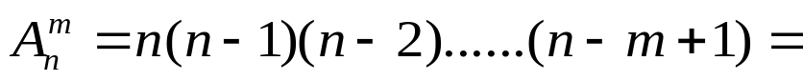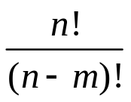
排列数的结论：
（1）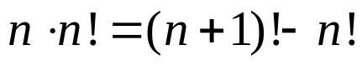
（2）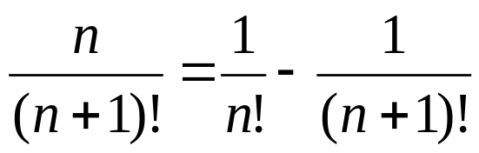

练1 学校组织老师学生一起看电影，同一排电影票12张。
8个学生，4个老师，要求老师在学生之间，且老师互不相邻，
共有多少种不同的坐法？

练2 期中安排考试科目9门,语文要在数学之前考,有多少种不同的安排顺序?
练3：
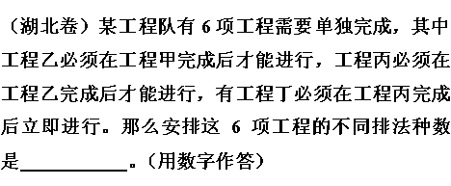
练4：8个人分成两排坐，每排4人，限定甲必须坐在前排，乙、丙必须坐在同排，共有多少种坐法？
练5： 5个男生3个女生排成一排,3个女生要排在一起,有多少种不同的排法?

- 新课
例1：用0，1，2，3，4，5这六个数字能组成多少个含有不同数字的：
（1）四位数；
（2）能被2整除的四位数；
（3）能被5整除的四位数；
（4）能被6整除的四位数；
(5)有多少个比3142大的四位数？

例2． (2009年深圳一模)用红、黄、蓝三种颜色之一去涂图中标号为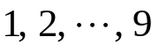
的个小正方形（如右图），使得任意相邻（有公共边的）小正方形所涂颜色都不相同，且标号为“、、”的小正方形涂相同的颜色，则符合条件的所有涂法共有多少种？
1 | 2 | 3
4 | 5 | 6
7 | 8 | 9

[解析] 把区域分为三部分，第一部分1,5,9，有3种涂法．第二部分4,7,8，当5,7同色时，4,8各有2种涂法，共4种涂法；当5,7异色时，7有2种涂法，4、8均只有1种涂法，故第二部分共4＋2＝6种涂法．第三部分与第二部分一样，共6种涂法．由分步乘法计数原理，可得共有3×6×6＝108种涂法．

例3．一排长椅上共有10个座位，现有4人就坐，每人一个座位；
（1）若要使五个空位连在一起，共有多少种坐法？
（2）若4个人的左右两边都是空位的坐法有多少种？

例4．一学校开设的课程有语文、数学、外语、政治、物理、化学、体育7门，若某个星期五只排4节课，并且规定体育不排在第一和第四节，问这个星期五的课表有几种排法？

例5．用0到9这十个数字组成没有重复数字的四位数。
(1)其中比5678小的有多少个？
(2)若将这些四位数按从小到大的顺序排列，则5687是第几个数？
(3)求所有满足条件的四位数之和？

例6．（1）用0，1，2，3，4，5这六个数字可组成多少个比20000大且百位数字不是3的无重复数字的五位数？
（2）用0，1，2，3，4，5这六个数字可组成多少个比20000大且无重复数字的偶数？

